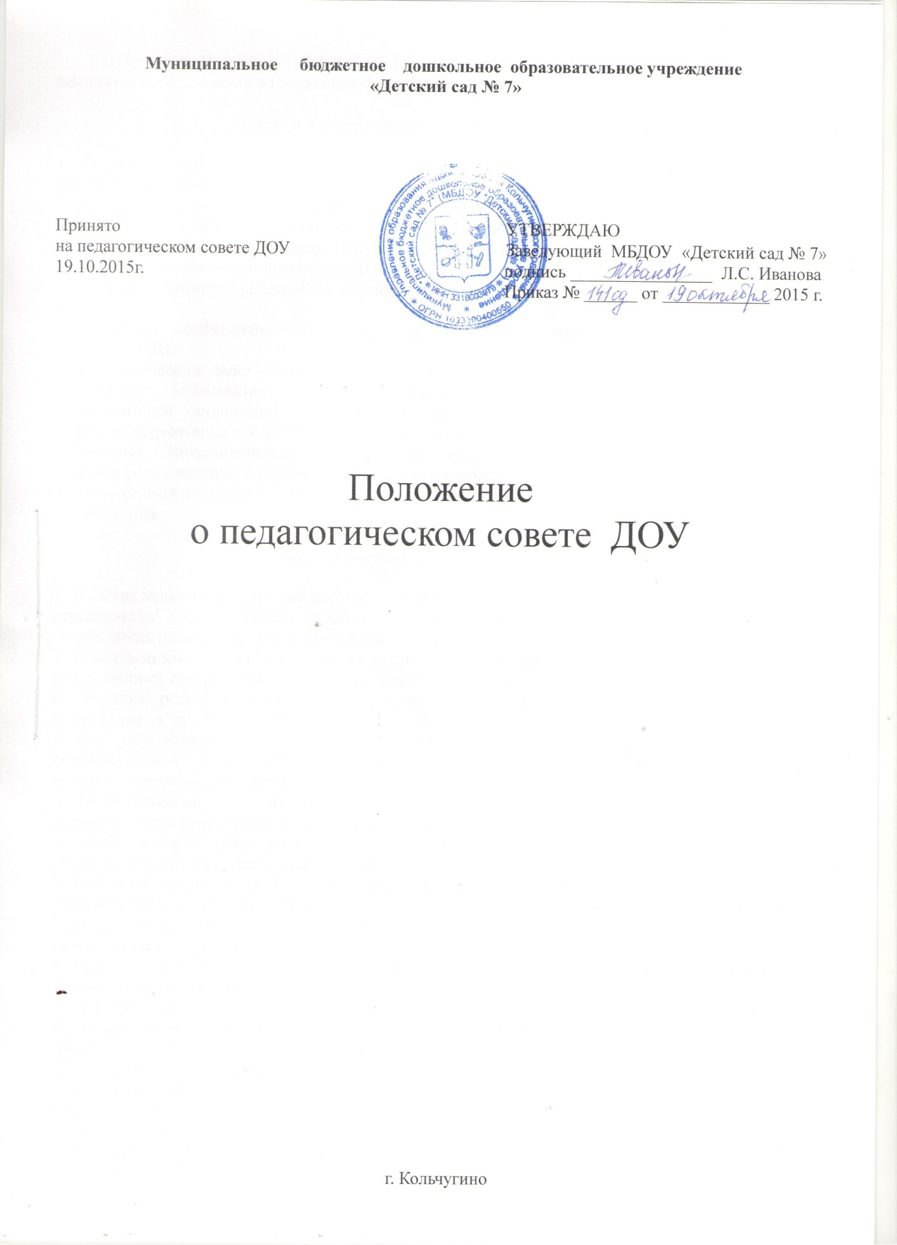

Настоящее Положение разработано на основе Устава ДОУ в соответствии с Федеральным законом «Об образовании в Российской Федерации».

1. Задачи и содержание работы педагогического совета.

1. Педагогический совет является постоянно действующим руководящим органом в ДОУ для рассмотрения основополагающих вопросов образовательного процесса.

2. Основными задачами педагогического совета ДОУ являются:

- реализация государственной политики в области дошкольного образования;

- определение основных направлений образовательной деятельности, разработка программы развития, образовательной программы ДОУ;

- внедрение в практику работы ДОУ достижений педагогической науки, передового педагогического опыта;

- повышение профессионального мастерства, развитие творческой активности педагогических работников ДОУ.

3. Педагогический совет обсуждает и утверждает планы работы образовательного учреждения; заслушивает информацию и отчеты педагогических работников учреждения, доклады представителей организаций и учреждений, взаимодействующих с данным учреждением по вопросам образования и воспитания подрастающего поколения, в том числе сообщения о проверке соблюдения санитарно-гигиенического режима образовательного учреждения, об охране труда и здоровья воспитанников и другие вопросы образовательной деятельности учреждения.

4. Педагогический совет принимает решение о проведении итогового контроля по результатам учебного года.

2. Состав педагогического совета и организация его работы.

1. В состав педагогического совета входят: заведующий образовательным учреждением /как правило, председатель/, его заместители, педагоги, воспитатели, врач, педагог-психолог, старшая медсестра, председатель родительского комитета, и представители учредителей.

2. В необходимых случаях на заседание педагогического совета ДОУ приглашаются представители общественных организаций, учреждений, взаимодействующих с данным учреждением по вопросам образования, родители воспитанников, представители юридических лиц, финансирующих данное учреждение и др. Необходимость их приглашения определяется председателем педагогического совета, учредителем /если данное положение оговорено в договоре между учредителем и образовательным учреждением/. Лица, приглашенные на заседание педагогического совета, пользуются правом совещательного голоса.

3. Педагогический совет избирает из своего состава секретаря на учебный год. Секретарь педагогического совета работает на общественных началах.

4. Педагогический совет работает по плану, являющемуся составной частью плана работы образовательного учреждения, на учебный год.

5. Заседания педагогического совета созываются, как правило, один раз в квартал в соответствии с планом работы образовательного учреждения. Заседания педагогического совета правомочны, если на них присутствует не менее половины педагогического состава. Решение педагогического совета считается принятым, если за него проголосовало 2/3 присутствующих.

6. Решение, принятое в пределах полномочий педагогического совета и не противоречащее законодательству, является обязательным для всех педагогических работников.

7. Организацию выполнения решений педагогического совета осуществляет заведующий образовательным учреждением и ответственные лица, указанные в решении. Результаты этой работы сообщаются членам педагогического совета на последующих его заседаниях.

8. Заведующий образовательным учреждением в случае не согласия с решением педагогического совета приостанавливает выполнение решения, извещает об этом учредителей данного учреждения, которые в трехдневный срок при участии заинтересованных сторон обязаны рассмотреть такое заявление, ознакомится с мотивированным мнением большинства педагогического совета и вынести окончательное решение по спорному вопросу..

3. Документация педагогического совета.

1. Заседания педагогического совета оформляются протокольно. В протоколе фиксируется ход обсуждения вопросов, выносимых на педагогический совет, предложения и замечания членов педагогического совета. Протоколы подписываются председателем и секретарем педагогического совета.

Нумерация протоколов ведется от начала учебного года.